**Kako koristiti EnterSpace aplikaciju?**

EnterSpace aplikacija je vrlo jednostavna za korištenje. Kada pokrenete aplikaciju otvorit će se početna forma prikazana na slici.

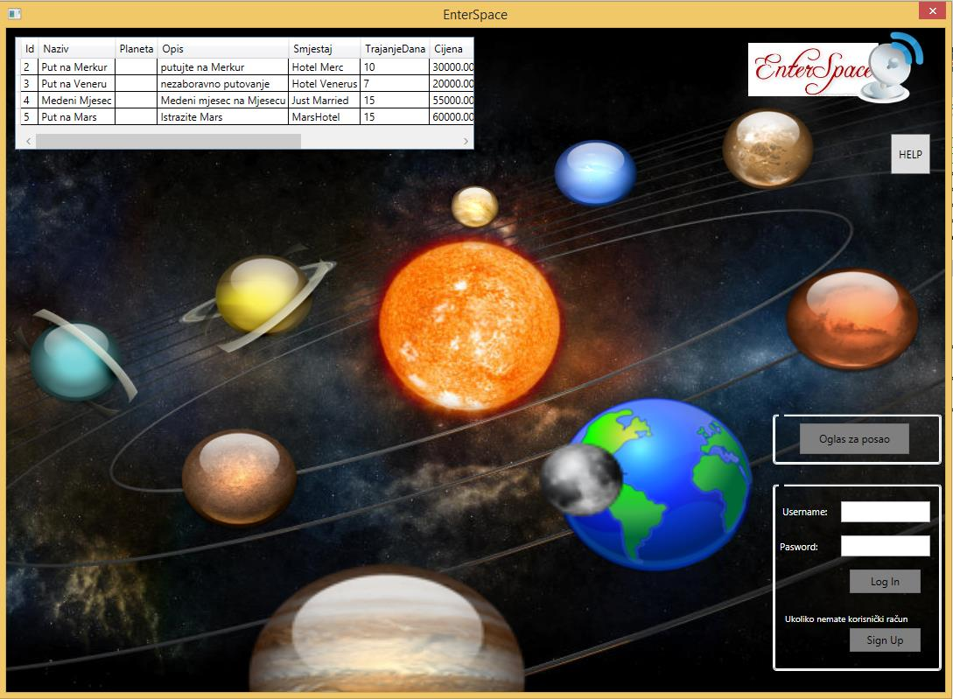

U gornjem uglu možete vidjeti ponudu za putovanje na svaku od planeta. Pritiskom na neku od planeta možete rezervisati putovanje uz uslov da ste logovani na sistem. Ako imate korisnički račun, unesite Username i Password i pritisnite dugme „Log In“. Ukoliko nemate korisnički račun pritisnite dugme „Sign Up“ i unesite Vaše lične podatke.

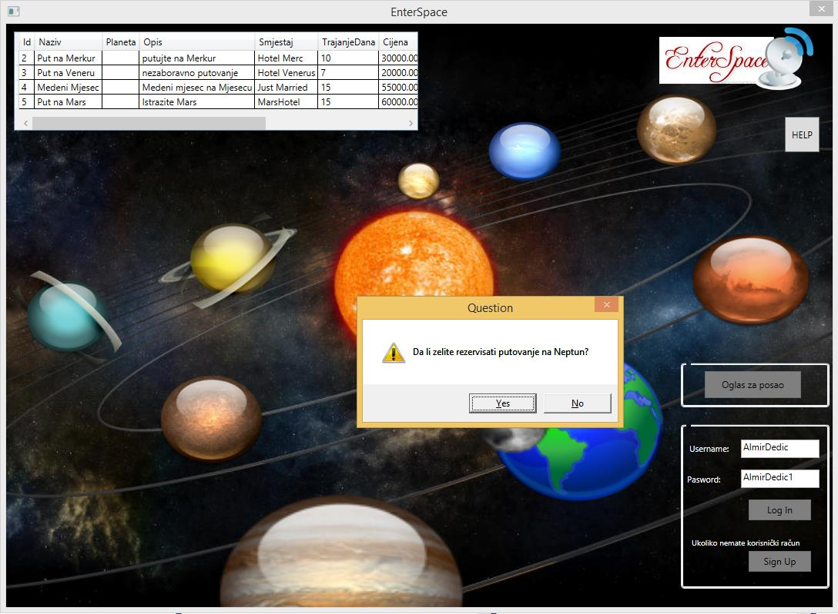

Ukoliko se logujete kao manager otvorit će se prozor na kojem je moguće vidjeti sve informacije o ponudama i uposlenicima. Također, možete unijeti novu ponudu ili uposlenika.

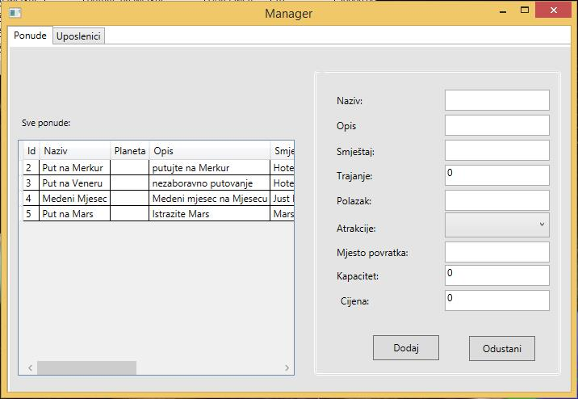

Ukoliko se logujete kao direktor otvorit će se prozor na kojem je moguće vidjeti sve informacije o ponudama i uposlenicima.

